BỘ GIÁO DỤC VÀ ĐÀO TẠO

**TRƯỜNG ĐẠI HỌC NHA TRANG**

**KHOA CÔNG NGHỆ THÔNG TIN**

**BÁO CÁO**



**Xây dựng website mua sắm online**

**của siêu thị LotteMart**

|  |  |  |
| --- | --- | --- |
| **GV hướng dẫn:** | **Lê Thị Bích Hằng** |  |
| **Lớp học phần:** | **62.CNTT-2** |  |
| **Sinh viên thực hiện:** | **Nguyễn Thành Đạt** | **62130234** |
|  | **Huỳnh Phạm Trường Nghiêm** | **62131278** |
|  | **Hoàng Minh Hằng** | **62133412** |
|  | **Huỳnh Thị Ngọc Tuyết**  **Võ Chí Nhân** | **63**  **63** |

**Khánh Hòa, 11/2023**

MỤC LỤC

1. Đề cương dự án 1

1.1 Xác định đề tài, đơn vị chủ trị 1

1.2 Tính cấp thiết của đề tài 1

1.3 Mục tiêu và phạm vi của dự án 1

1.4 Chức năng của phần mềm 2

1.5 Dự toán và lịch trình 3

1.6 Kết luận 3

2. Quản lí chi phí và rủi ro 4

2.1 Quản lí chi phí 4

2.2 Một số rủi ro của dự án 5

2.3 Các ưu điểm khi tiến hành kiểm soát rủi ro 6

2.4 Đánh giá rủi ro 7

3. Chi tiết dự án 8

3.1 Mô hình Bảng điểm có trọng số WSM chọn Trưởng dự án 8

3.2 Bảng phân tích tài chính 8

3.3 Work Breakdown Structure 9

3.4 Bảng kế hoạch 10

3.5 Sơ đồ mạng Network Diagram 11

3.6 Phương pháp CPM (Critical Path Method) 11

3.7 Biểu đồ Gantt 12

3.8 Tình huống giả định 14

4. Thông tin nhân sự 15

1. Đề cương dự án

1.1 Xác định đề tài, đơn vị chủ trị

Đề tài: Xây dựng website mua sắm online của siêu thị Lotte Mart

Đơn vị chủ trì: nhóm 7

1.2 Tính cấp thiết của đề tài

Sự phát triển của mua sắm trực tuyến: Mua sắm trực tuyến đã trở thành xu hướng phổ biến trong cuộc sống hiện đại. Khách hàng ngày càng ưa thích việc mua sắm qua Internet vì tính tiện lợi, linh hoạt và đa dạng của sản phẩm. Vì vậy, việc xây dựng một website mua sắm online cho siêu thị sẽ giúp tạo ra một kênh bán hàng mới và đáp ứng nhu cầu ngày càng tăng của khách hàng.

Mở rộng thị trường và tăng doanh số bán hàng: Bằng cách có một website mua sắm online, siêu thị có thể tiếp cận đến một lượng khách hàng lớn hơn. Không chỉ giới hạn trong khu vực địa lý, mà còn thu hút được khách hàng từ xa và trên toàn quốc. Điều này giúp mở rộng thị trường và tăng doanh số bán hàng của siêu thị.

Tiết kiệm chi phí và tăng cường hiệu quả kinh doanh: Xây dựng một website mua sắm online giúp siêu thị giảm thiểu chi phí vận hành so với việc xây dựng và duy trì một cửa hàng truyền thống. Ngoài ra, việc sử dụng công nghệ và hệ thống quản lý hàng hoá thông minh có thể giúp tăng cường hiệu quả kinh doanh và quản lý hàng tồn kho.

Tạo trải nghiệm mua sắm tốt hơn cho khách hàng: Một website mua sắm online được thiết kế tốt có thể cung cấp trải nghiệm mua sắm thuận tiện, nhanh chóng và trực quan cho khách hàng. Từ việc duyệt sản phẩm, so sánh giá cả, đặt hàng, đến thanh toán và giao hàng, mọi thao tác chỉ cần một vài cú click chuột. Điều này giúp khách hàng tiết kiệm thời gian và nỗ lực trong quá trình mua sắm.

Cạnh tranh với các đối thủ trong ngành: Trong môi trường kinh doanh cạnh tranh gay gắt, việc có một website mua sắm online sẽ giúp siêu thị cạnh tranh tốt hơn với các đối thủ trong ngành. Không chỉ là một công cụ tiếp thị mạnh mẽ, mà còn là một kênh để xây dựng và duy trì mối quan hệ khách hàng tốt.

Vì vậy, việc xây dựng một website mua sắm online cho siêu thị mang tính cấp thiết để tận dụng cơ hội từ xu hướng mua sắm trực tuyến, mở rộng thị trường, tăng doanh số bán hàng, tiết kiệm chi phí, cạnh tranh và cung cấp trải nghiệm mua sắm tốt hơn cho khách hàng.

1.3 Mục tiêu và phạm vi của dự án

**Mục tiêu:**

- Xây dựng một hệ thống mua sắm có các chức năng cơ bản của một website mua sắm online như: Tìm kiếm sản phẩm, xem thông tin sản phẩm, đặt hàng, quản lý giỏ hàng, quản lý đơn hàng, quản lý tài khoản, quản lý khách hàng…

- Xây dựng hệ thống có giao diện người dùng có thiết kế đơn giản, tối ưu hóa trải nghiệm, thân thiện và dễ sử dụng nhằm đảm bảo khách hàng có trải nghiệm mua sắm trực tuyến thuận lợi và dễ dàng

- Xây dựng hệ thống tối ưu hóa hiệu suất và tốc độ tải trang để đảm bảo rằng website mua sắm online hoạt động một cách mượt mà và nhanh chóng.

- Xây dựng hệ thống áp dụng các giao thức bảo mật, mã hóa dữ liệu và cung cấp chính sách bảo mật rõ ràng để đảm bảo tính bảo mật và bảo vệ thông tin khách.

- Xây dựng phần mềm dựa trên những tiêu chí khoa học của ngành công nghệ phần mềm, đảm bảo phần mềm có chất lượng tốt, hoạt động ổn định trong thời gian dài hạn.

- Chi phí xây dựng có tính cạnh tranh với các phần mềm thương mại.

**Phạm vi:**

- Về nội dung: Phương thức quản lý sản phẩm: Hình thức mua sắm online của siêu thị Lotte Mart.

- Về không gian: Siêu thị Lotte Mart.

- Thời gian: Đề tại được thực hiện trong 1 năm kể từ ngày 28/10/2023.

1.4 Chức năng của phần mềm

1. Chức năng đăng kí, đăng nhập: Cho phép người dùng đăng kí/đăng nhập để truy cập vào trang web đặt hàng.
2. Quản lí người dùng: cho phép cập nhật thông tin người dùng(Thêm, xóa, sửa)
3. Quản lí dữ liệu sản phẩm: cho phép người dùng xem thông tin của sản. phẩm.(Giá cả, mô tả, chức năng của sản phẩm,…)
4. Quản lí đơn đặt hàng: cho phép người dùng thêm vào giỏ hàng, lựa chọn số lượng, đặt hàng.
5. Thanh toán: Cho phép thanh toán online/ trực tiếp
6. Trạng thái đơn hàng: cho biết tình trạng đơn hàng
7. Đánh giá sản phẩm
8. Hỗ trợ khách hàng
9. Thống kê, báo cáo.
10. Sao lưu và phục hồi dữ liệu.

* Chứ năng về kĩ thuật
* Sử dụng font chữ Unicode
* Sử dụng môi trường lập trình hiện đại: PHP, SQL Server, MySQL
* Giao diện phù hợp, dễ sử dụng
* Tốc độ chương trình thực hiện nhanh
* Trang web có số lượng sản phẩm đáp ứng nhu cầu của người dùng

1.5 Dự toán và lịch trình

* Dự kiến tiến trình triển khai

• Xây dựng đề án khả thi: 30 ngày.  
• Thiết kế hệ thống: 60 ngày.  
• Xây dựng phần mềm: 196 ngày.  
• Kiểm thử: 85 ngày.  
• Đào tạo, Chuyển giao: 1 ngày.  
• Bảo trì: 12 tháng

* Dự kiến kinh phí: 100.000.000 VNĐ

• Công cụ Visual Studio, MySQL, Laravel Framwork: 1.000.000 VNĐ  
• Chi phí Hosting & Domain : 2.000.000 VNĐ  
• Lương nhân viên : 90.728.000 VND  
• Kinh phí tiếp khách: 4.000.000 VNĐ  
• Kinh phí dự phòng : 2.500.000 VNĐ

1.6 Kết luận

Cuộc sống hiện đại với các thiết bị di động dễ dàng kết nối internet khắp nơi đã thay đổi thói quen mua hàng của chúng ta. Từ những vật dụng nho nhỏ trong căn bếp hay những vật cồng kềnh lắp đặt ngoài trời đều có thể dễ dàng mua về chỉ với một thiết bị được kết nối internet.

Nắm bắt được xu hướng, ngay từ những năm đầu tiên khi internet còn là khái niệm xa lạ với nhiều người. Siêu Thị Lotte Mart đã cho ra đời trang web mua sắm trực tuyến lottemart.vn, kênh bán hàng online đồng thời với chuỗi hệ thống siêu thị trên khắp các tỉnh thành. Với hàng triệu lượt mua sắm hàng năm.

Nếu được thực hiện sẽ áp dụng hiệu quả mua bán online của siêu thị Lotte Mart.  
Kính đề nghị Ban lãnh đạo xem xét cho triển khai.

2. Quản lí chi phí và rủi ro

2.1 Quản lí chi phí

|  |  |  |  |  |  |  |  |
| --- | --- | --- | --- | --- | --- | --- | --- |
| STT | Tên công việc | | Loại chi phí | Nhân viên | Đơn giá | Thời gian | Tông chi phí của công việc |
| 1 | Kế hoạch dự án | | Lợi ích hữu hình | Nghiêm | 280000VNĐ | 30 ngày | 8400000  VNĐ |
| 2 | Phân tích hệ thống | Lấy yêu cầu và phân tích yêu cầu | Chi phí gián tiếp | Nghiêm | 280000VNĐ | 30 ngày | 16800000  VNĐ |
| Đặc tả hệ thống | Chi phí trực tiếp | Nghiêm | 30 ngày |
| 3 | Thiết kế | Thiết kế mô hình DFD | Chi phí trực tiếp | Nhân | 200000 VNĐ | 15 ngày | 3000000 VNĐ |
| Thiết kế cơ sở dữ liệu | Chi phí trực tiếp | nhân | 200000 VNĐ | 30 ngày | 6000000 VNĐ |
| Thiết kế các mẫu, truy vấn, trigger | Chi phí trực tiếp | Nhân | 200000 VNĐ | 20 ngày | 4000000 VNĐ |
| Thiết kế giao diện | Chi phí trực tiếp | Tuyết | 200000 VNĐ | 10 ngày | 2000000 VNĐ |
| 4 | Cài đặt | Tạo cơ sở dữ liệu | Chí phí trực tiếp | Hằng | 216000 VNĐ | 15 ngày | 3240000 VNĐ |
| Tạo giao diện | Chí phí trực tiếp | Đạt | 240000 VNĐ | 60 ngày | 14400000 VNĐ |
| Kết nối cơ sở dữ liệu | Chí phí trực tiếp | Tuyết | 200000 VNĐ | 1 ngày | 200000 VNĐ |
| Tạo chức năng | Chí phí trực tiếp | Tuyết | 200000 VNĐ | 60 ngày | 12000000 VNĐ |
| 5 | Kiểm thử | Kiểm tra, sửa lỗi phần mềm | Chi phí trực tiếp | Đạt | 240000 VNĐ | 60 ngày | 14400000 VNĐ |
| Kiểm tra tương thích trên các thiết bị | Chi phí gián tiếp | Hằng | 216000 VNĐ | 25 ngày | 5400000 VNĐ |
| 6 | Đào tạo và chuyển giao |  | Chi phí gián tiếp | Đạt | 240000 VNĐ | 1 ngày | 240000 VNĐ |
| 7 | Đánh giá, tổng kết |  | Chi phí gián tiếp | Hằng | 216000 VNĐ | 3 ngày | 648000 VNĐ |

Dùng kỹ thuật ước lượng Parametric estimating để ước lượng các chi phí của các công việc.

2.2 Một số rủi ro của dự án

- Dự án cộng nghệ thông tin có thể đối mặt với nhiều rủi ro và vấn đề khác nhau, dẫn đến thất bại nếu không được quản lý và giải quyết một cách hiệu quả. Dưới đây là một số rủi ro phổ biến có thể ảnh hưởng đến dự án cộng nghệ thông tin:

- Thiếu hiểu biết về yêu cầu: Không hiểu rõ yêu cầu của khách hàng hoặc người dùng cuối có thể dẫn đến việc phát triển sản phẩm không đáp ứng đúng nhu cầu, dẫn đến sự thất bại.

- Vượt tiến độ: Áp lực thời gian và không thể hoàn thành dự án theo kế hoạch có thể gây ra sự thất bại hoặc giảm chất lượng sản phẩm.

- Thiếu quản lý dự án: Quản lý dự án không hiệu quả, thiếu sự tập trung, và không đảm bảo sự theo dõi và kiểm soát đúng đắn có thể gây ra hỗn loạn và thất bại trong dự án.

- Không đảm bảo bảo mật: Thiếu bảo mật thông tin và dữ liệu có thể gây ra rủi ro cho dự án, đặc biệt là trong các dự án liên quan đến dữ liệu nhạy cảm.

- Sự cố kỹ thuật: Rủi ro về sự cố kỹ thuật, như lỗi phần mềm, hỏng thiết bị, hay vấn đề kỹ thuật khác có thể dẫn đến trì hoãn và thất bại.

- Thiếu tài nguyên: Thiếu nguồn lực như nhân lực, tài chính, và thiết bị có thể gây ra trễ tiến độ hoặc không hoàn thành dự án.

- Thay đổi yêu cầu: Thay đổi yêu cầu của khách hàng trong quá trình triển khai dự án có thể dẫn đến trì hoãn và sự thất bại.

- Không đảm bảo kiểm tra và thử nghiệm đầy đủ: Không kiểm tra và thử nghiệm sản phẩm một cách cẩn thận có thể dẫn đến việc phát hiện lỗi sau khi sản phẩm đã đi vào hoạt động.

- Thiếu sự hợp tác và giao tiếp: Không có sự hợp tác và giao tiếp hiệu quả giữa các thành viên trong dự án có thể gây ra hiểu lầm và xung đột, dẫn đến thất bại.

- Không đảm bảo hỗ trợ sau triển khai: Không cung cấp hỗ trợ và bảo trì sau khi sản phẩm đã đi vào hoạt động có thể gây ra sự cố và thất bại.

Để đối phó với các rủi ro này, quản lý dự án cần thiết lập một kế hoạch quản lý rủi ro cụ thể và đảm bảo sự theo dõi và kiểm soát liên tục trong suốt quá trình triển khai dự án.

2.3 Các ưu điểm khi tiến hành kiểm soát rủi ro

Những ưu điểm khi tiến hành kiểm soát rủi ro cho dự án phần mềm:

- Phát hiện lỗi phần mềm sớm: Kiểm soát rủi ro giúp phát hiện các rủi ro liên quan đến lỗi phần mềm sớm, trước khi chúng gây ra vấn đề lớn hoặc ảnh hưởng đến hoạt động của dự án. Điều này cho phép nhóm phát triển phần mềm thực hiện các biện pháp phòng ngừa và ứng phó kịp thời, đảm bảo chất lượng và đúng hẹn của sản phẩm phần mềm.

- Có khả năng dự báo: Kiểm soát rủi ro giúp tăng khả năng dự báo và đánh giá các rủi ro tiềm ẩn trong dự án. Điều này giúp quản lý dự án và các nhóm liên quan có thể chuẩn bị kế hoạch, phân công tài nguyên và xác định các biện pháp giảm thiểu rủi ro.

- Quản lý rủi ro về kỹ thuật: Trong dự án phần mềm, có nhiều rủi ro kỹ thuật có thể ảnh hưởng đến hiệu suất, bảo mật, tương thích và khả năng mở rộng của phần mềm. Kiểm soát rủi ro giúp nhận biết và quản lý những rủi ro này, từ đó đưa ra các biện pháp giảm thiểu rủi ro, cải thiện hiệu suất và đảm bảo tính ổn định của phần mềm.

- Quản lý tài nguyên hiệu quả: Bằng cách kiểm soát rủi ro, dự án có thể quản lý tài nguyên hiệu quả hơn. Nhóm dự án có thể tập trung vào các rủi ro quan trọng nhất và ưu tiên các biện pháp phòng ngừa và ứng phó để sử dụng tài nguyên một cách hiệu quả và tối ưu.

- Tăng cường khả năng đáp ứng: Kiểm soát rủi ro cung cấp khả năng quản lý và ứng phó với các thay đổi trong quy trình phát triển phần mềm. Khi xảy ra rủi ro hoặc thay đổi không mong muốn, nhóm phát triển có thể điều chỉnh kế hoạch và tài nguyên để đảm bảo dự án vẫn tiến triển một cách hiệu quả.

- Tăng cường độ tin cậy của khách hàng: Việc kiểm soát rủi ro phần mềm giúp tăng cường độ tin cậy của khách hàng đối với sản phẩm. Khách hàng có thể tin tưởng rằng phần mềm được phát triển với quy trình và quản lý rủi ro chuyên nghiệp, từ đó tăng sự hài lòng và sự hỗ trợ từ phía khách hàng.

- Đảm bảo tuân thủ các yêu cầu và quy định: Kiểm soát rủi ro trong dự án phần mềm giúp đảm bảo tuân thủ các yêu cầu và quy định liên quan đến phần mềm, giúp đảm bảo rằng phần mềm được phát triển và triển khai theo các quy chuẩn và quy định quan trọng, bao gồm bảo mật thông tin, quyền riêng tư và tuân thủ các quy tắc về quyền sở hữu trí tuệ.

2.4 Đánh giá rủi ro

|  |  |  |  |  |
| --- | --- | --- | --- | --- |
| **STT** | **Hoạt động** | **Đe dọa** | **Tác động** | **Xác suất** |
| 1 | Kế hoạch và dự án nhân sự | Thay đổi trong tài nguyên hoặc lịch trình | Cao | Cao |
| 2 | Phân tích yêu cầu khách hàng | Sự thay đổi trong yêu cầu hoặc sự không rõ ràng của khách hàng | Cao | Cao |
| 3 | Cách thức làm việc của các thành viên | Không đoàn kết | Cao | Cao |
| 4 | Kiểm soát dự án | Sự thiếu hụt quản lý dự án hoặc lãng phí tài nguyên | Cao | Trung bình |
| 5 | Thiết kế website | Thay đổi yêu cầu của khách hàng | Cao | Cao |
| 6 | Phát triển chức năng | Sự cố kỹ thuật hoặc lỗi phát sinh | Trung bình | Trung bình |
| 7 | Quảng cáo và tiếp thị | Cạnh tranh cao cấp | Cao | Cao |
| 8 | Quản lý hàng tồn kho | Sự thay đổi trong lịch trình cung ứng | Trung bình | Trung bình |
| 9 | Bảo mật thông tin | Tấn công mạng hoặc xâm nhập | Cao | Trung bình |
| 10 | Dịch vụ khách hàng | Sự không hài lòng của khách hàng | Cao | Cao |
| 11 | Phân tích thị trường | Thay đổi sở thích của người tiêu dùng | Trung bình | Cao |
| 12 | Phân tích chi phí | Tăng giá nguyên liệu hoặc lao động | Trung bình | Trung bình |
| 13 | Kiểm soát chất lượng | Lỗi trong sản phẩm hoặc dự án | Cao | Trung bình |

3. Chi tiết dự án

3.1 Mô hình Bảng điểm có trọng số WSM chọn Trưởng dự án

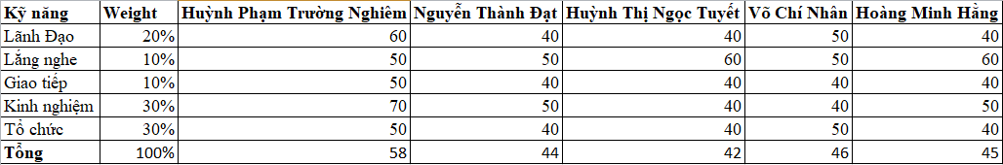

3.2 Bảng phân tích tài chính

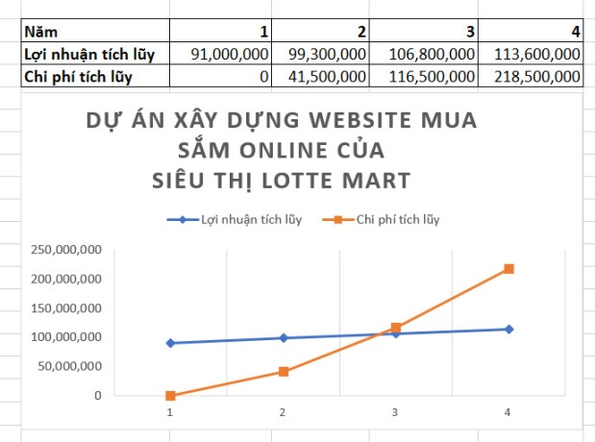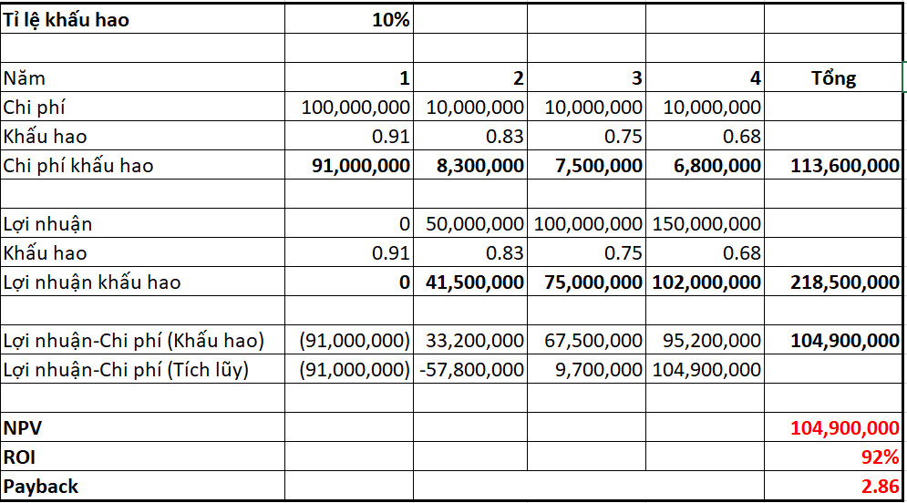

3.3 Work Breakdown Structure

Tạo chức năng

Giao diện

Thiết kế

Kiểm thử

Cài đặt

Dự án

Kiểm tra tương thích

Kiểm tra, sửa lỗi

Kếtnối CSDL

Tạo giao diện

Tạo cơ sở dữ liệu

Hệ thống

Cơ sở dữ liệu

Mô hình DFD

Đặc tả hệ thống

Phân tích yêu cầu

Phân tích hệ thống

Nhận yêu cầu

3.4 Bảng kế hoạch

|  |  |  |  |  |  |  |
| --- | --- | --- | --- | --- | --- | --- |
| **STT** | **Tên công việc** | | **Ký hiệu** | **Công việc trước** | **Thời gian(ngày)** | **Số người cần thiết(người)** |
| 1 | Kế hoạch dự án | | A | - | 30 | 1 |
| 2 | Phân tích hệ thống | Lấy yêu cầu và phân tích yêu cầu | B | A | 30 | 1 |
| Đặc tả hệ thống | C | B | 30 | 1 |
| 3 | Thiết kế | Thiết kế mô hình DFD | D | C | 15 | 1 |
| Thiết kế cơ sở dữ liệu | E | D | 30 | 1 |
| Thiết kế các mẫu, truy vấn, trigger | F | E | 20 | 1 |
| Thiết kế giao diện | G | C | 10 | 1 |
| 4 | Cài đặt | Tạo cơ sở dữ liệu | H | F | 15 | 1 |
| Tạo giao diện | I | G | 60 | 1 |
| Kết nối cơ sở dữ liệu | J | H,I | 1 | 1 |
| Tạo chức năng | K | J | 60 | 1 |
| 5 | Kiểm thử | Kiểm tra, sửa lỗi phần mềm | L | H,I,J,K | 60 | 1 |
| Kiểm tra tương thích trên các thiết bị | M | L | 25 | 1 |
| 6 | Đào tạo và chuyển giao |  | N | L,M | 1 | 1 |
| 7 | Đánh giá, tổng kết |  | O | N | 3 | 1 |

3.5 Sơ đồ mạng Network Diagram

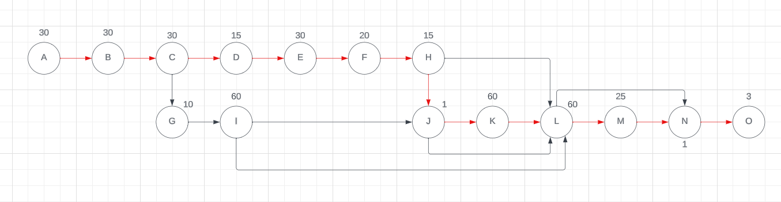

Đường tới hạn: A->B->C->D->E->F->H->J->K->L->M->N->O

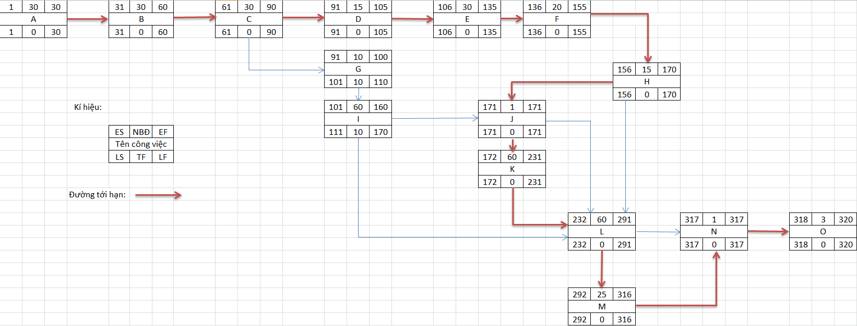3.6 Phương pháp CPM (Critical Path Method)

Đường tới hạn: A->B->C->D->E->F->H->J->K->L->M->N->O

Các công việc trễ hẹn là: G (10 ngày), I (10 ngày)

3.7 Biểu đồ Gantt

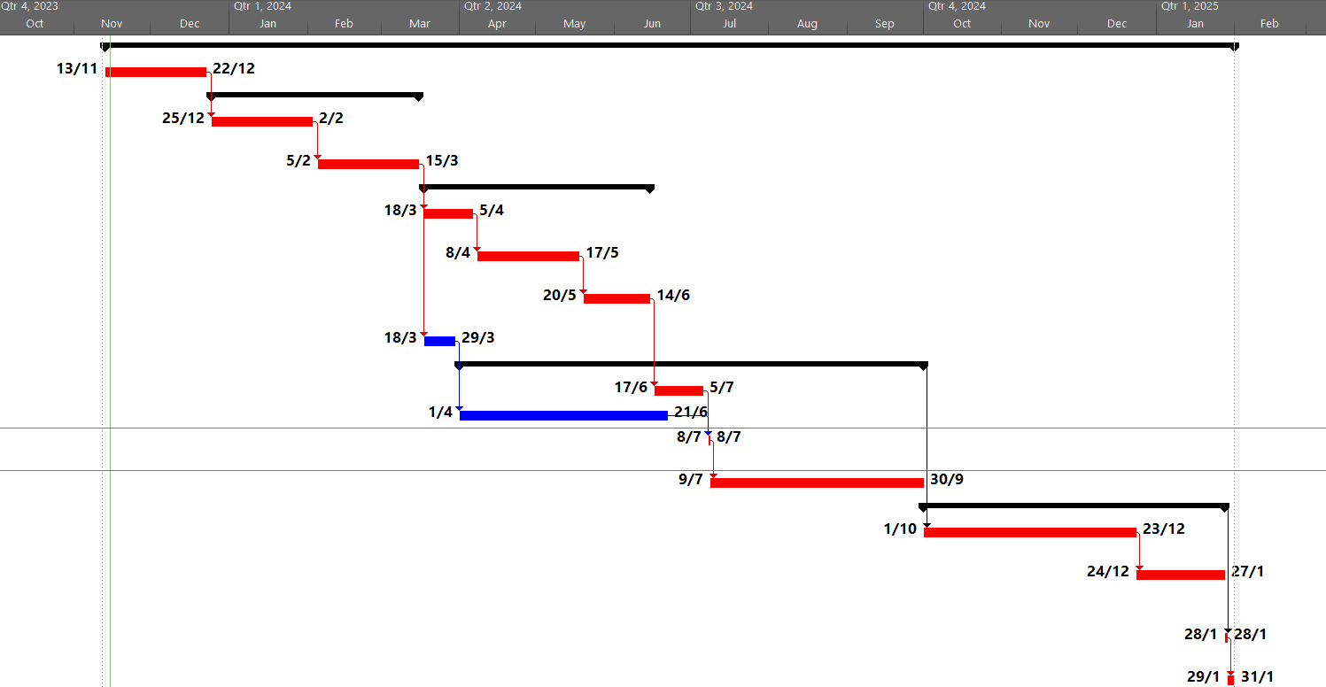

Đường gantt là đường được tô màu đỏ

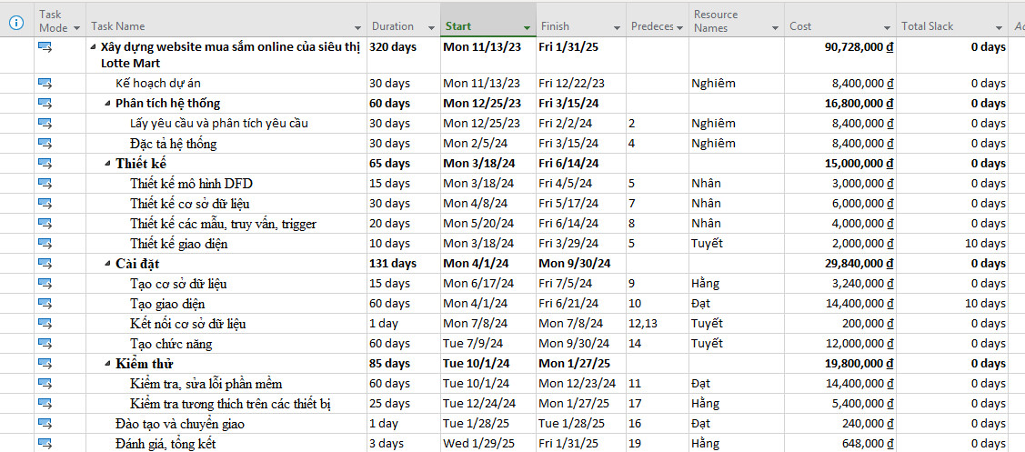

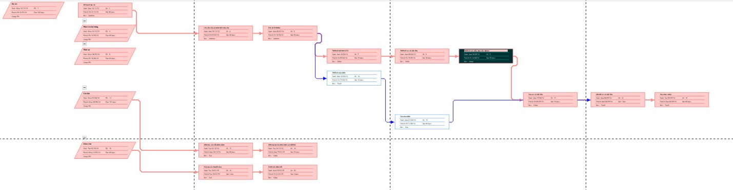

3.8 Tình huống giả định

Giả sử khách hàng yêu cầu thêm chức năng mới cho phần mềm, tăng số ngày đào tạo lên cho nhân viên công ty bên họ vì việc sử dụng chưa đạt hiểu quả cao.

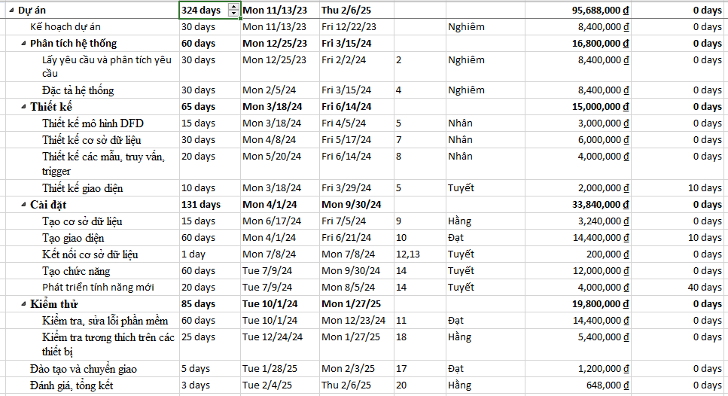

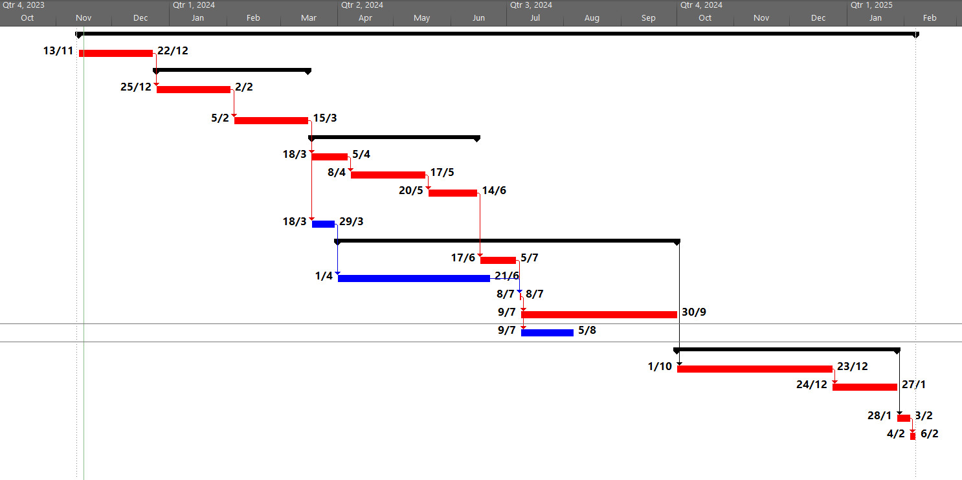

Đường gantt là đường được tô màu đỏ

4. Thông tin nhân sự

*Huỳnh Phạm Trường Nghiêm (Trưởng dự án)*

|  |  |  |
| --- | --- | --- |
| |  | | --- | |  |   Huỳnh Phạm Trường Nghiêm  Ninh Hòa, Khánh Hòa  (P)0388417732  (E)nghiem.hpt.62cntt@ntu.edu.vn | |
| **KỸ NĂNG** | |
| * Ứng dụng di động * Ngôn ngữ: C, C#, C++, ASP.NET * HTML/CSS | * Kỹ năng làm việc nhóm * Kỹ năng lắng nghe * Kỹ năng quản lý thời gian * Kỹ năng soạn thảo văn bản |
| **KINH NGHIỆM** | |
| * Học tập và nguyên cứu xây dựng phần mềm trên môi trường Desktop/Web/Mobile tại Đại học Nha Trang | |
| ***CHỨNG NHẬN – KHEN THƯỞNG*** | |
|  | |
| ***SỞ THÍCH*** | |
| * Bóng chuyền, đọc sách, truyện,… | |

*Nguyễn Thành Đạt (Thành viên)*

|  |  |  |
| --- | --- | --- |
| |  | | --- | |  |   Nguyễn Thành Đạt  Vĩnh Thái, Nha Trang, Khánh Hòa  (P)0339242923  (E)dat.nth.62cntt@ntu.edu.vn | |
| **KỸ NĂNG** | |
| * Ứng dụng di động * Ngôn ngữ: C#, C++, ASP.NET * HTML/CSS | * Kỹ năng làm việc nhóm * Kỹ năng lắng nghe * Kỹ năng quản lý thời gian * Kỹ năng soạn thảo văn bản |
| **KINH NGHIỆM** | |
| * Học tập và nguyên cứu xây dựng phần mềm trên môi trường Desktop/Web/Mobile tại Đại học Nha Trang | |
| ***CHỨNG NHẬN – KHEN THƯỞNG*** | |
|  | |
| ***SỞ THÍCH*** | |
| * Bóng rổ, bơi lội, … | |

*Hoàng Minh Hằng (Thành viên)*

|  |  |  |
| --- | --- | --- |
| |  | | --- | |  |   Hoàng Minh Hằng  Vĩnh Ngọc, Nha Trang, Khánh Hòa  (P)033958655  (E)hang.hm.62cntt@ntu.edu.vn | |
| **KỸ NĂNG** | |
| * CMS: WordPress * Ngôn ngữ: C#, R, PHP * HTML5/CSS3 * Photoshop, Corel Draw | * Kỹ năng làm việc nhóm (Scrum) * Kỹ năng sáng tạo trong công việc * Kỹ năng lắng nghe * Kỹ năng soạn thảo văn bản |
| **KINH NGHIỆM** | |
| * Học tập và nguyên cứu xây dựng phần mềm trên môi trường Desktop/Web/Mobile tại Đại học Nha Trang | |
| ***CHỨNG NHẬN – KHEN THƯỞNG*** | |
|  | |
| ***SỞ THÍCH*** | |
| * Nhiếp ảnh, tham gia các hoạt động tình nguyện... | |

*Võ Chí Nhân (Thành viên)*

|  |  |
| --- | --- |
| Võ Chí Nhân  Vĩnh Phước, Nha Trang, Khánh Hòa  (P)0384002303  (E)Email:nhan.vc.63cntt@ntu.edu.vn | |
| **KỸ NĂNG** | |
| * C#, C++, PHP, Java Script, SQL * HTML5/CSS3 với Bootstrap * ASP.NET MVC | * Kỹ năng làm việc nhóm * Kỹ năng soạn thảo văn bản * Kỹ năng lắng nghe * Kỹ năng quản lý thời gian * Làm việc độc lập |
| **KINH NGHIỆM** | |
| 10/2023 – HIỆN TẠI | |
| * Xây dựng các phần mềm trên các môi trường Desktop/Web bằng ngôn ngữ ASP.NET theo mô hình MVC * Học tập xây dựng ứng dụng phần mềm mã nguồn mở bằng PHP và MySQL tại Đại học Nha Trang. | |
| **CHỨNG NHẬN – KHEN THƯỞNG** | |
| * Chứng nhận về tin học | |
| **SỞ THÍCH** | |
| * Bóng đá, bơi lội, bóng chuyền, cầu lông … | |

*Huỳnh Thị Ngọc Tuyết (Thành viên)*

|  |  |  |  |
| --- | --- | --- | --- |
| |  |  | | --- | --- | | **Huỳnh Thị Ngọc Tuyết**  Ninh Hưng, Ninh Hòa, Khánh Hòa  SĐT: 0377149701  Email: tuyet.htn.63cntt@ntu.edu.vn |  | | |
| **KỸ NĂNG** | |
| * Ngôn ngữ: C#, C++, JavaScript, Python, Jquery, ReactJS, ASP.NET * HTML5/CSS3 với Bootstrap * MVC, Entity | * Kỹ năng làm việc nhóm * Kỹ năng thuyết trình * Kỹ năng lắng nghe * Kỹ năng quản lý thời gian |
| **KINH NGHIỆM** | |
| * Học tập và nghiên cứu xây dựng phần mềm trên các môi trường Web bằng ngôn ngữ ASP.NET theo mô hình MVC tại trường Đại học Nha Trang. * Biết sử dụng ReactJS trong thiết kế giao diện Website trong quá trình học tại trường Đại học Nha Trang. * Biết sử dụng SQL và C# để tạo hệ thống Quản lý Nhà trọ đơn giản trong quá trình học tại trường Đại học Nha Trang. | |
| ***CHỨNG NHẬN - KHEN THƯỞNG*** | |
| * Chứng nhận về tin học | |
| ***SỞ THÍCH*** | |
| * Đọc sách, bóng chuyền | |